**Міністерство освіти і науки України**

**Національний технічний університет України**

**«Київський політехнічний інститут імені Ігоря Сікорського»**

**Факультет інформатики та обчислювальної техніки**

**Кафедра обчислювальної техніки**

Лабораторна робота №1

з дисципліни

«Алгоритми і структури даних»

Виконав: Перевірила:

Студент групи ІП-05

Амелін Ібрагім Володимирович Сергієнко А. А.

номер у списку групи: 1

**Київ 2020**

**Завдання**

Задано дійсне число x . Визначити значення заданої за варіатом кусочно-безперервної функції y(x), якщо воно існує, або вивести на екран повідомлення про неіснування функції для заданого x.

В програмі необхідно обов’язково використати булеві (логічні) операції (**not,** **and, or,** тощо); використання булевих операцій не повинно бути надлишковим.

**Варіант 1:**

**y= 10x^3+7x/5+2 ,x Є [-49,-10) U (0,10]**

**y=-x+9 ,x Є (20, +∞)**

**Діаграма алгоритму**

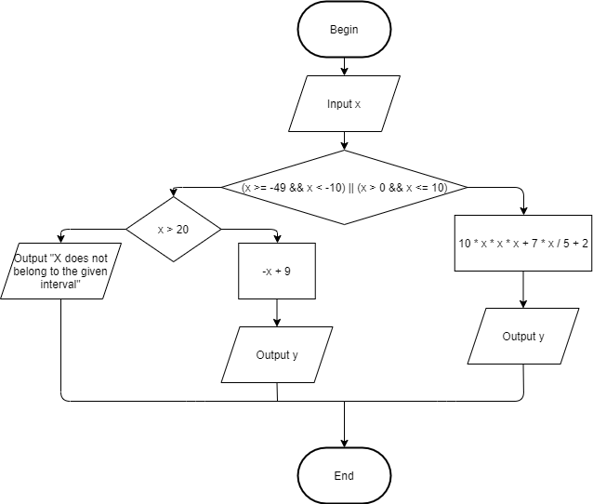

**Текст програми**

#include <stdio.h>

float first(float x) {

return 10 * x * x * x + 7 * x / 5 + 2;

}

float second(float x) {

return -x + 9;

}

int main() {

float x;

for (int i = 0; i < 11; i++) {

printf("Input any number:");

scanf_s("%f", &x);

printf("result:");

if ((x >= -49 && x < -10) || (x > 0 && x <= 10))

printf("%f", first(x));

else if (x > 20)

printf("%f", second(x));

else

printf("X does not belong to the given interval");

printf("\n");

}

return 0;

}

**Результати тестування програми**

